GE Badewannenablauf, d52 mit Drehbet. DN40/50
Geberit

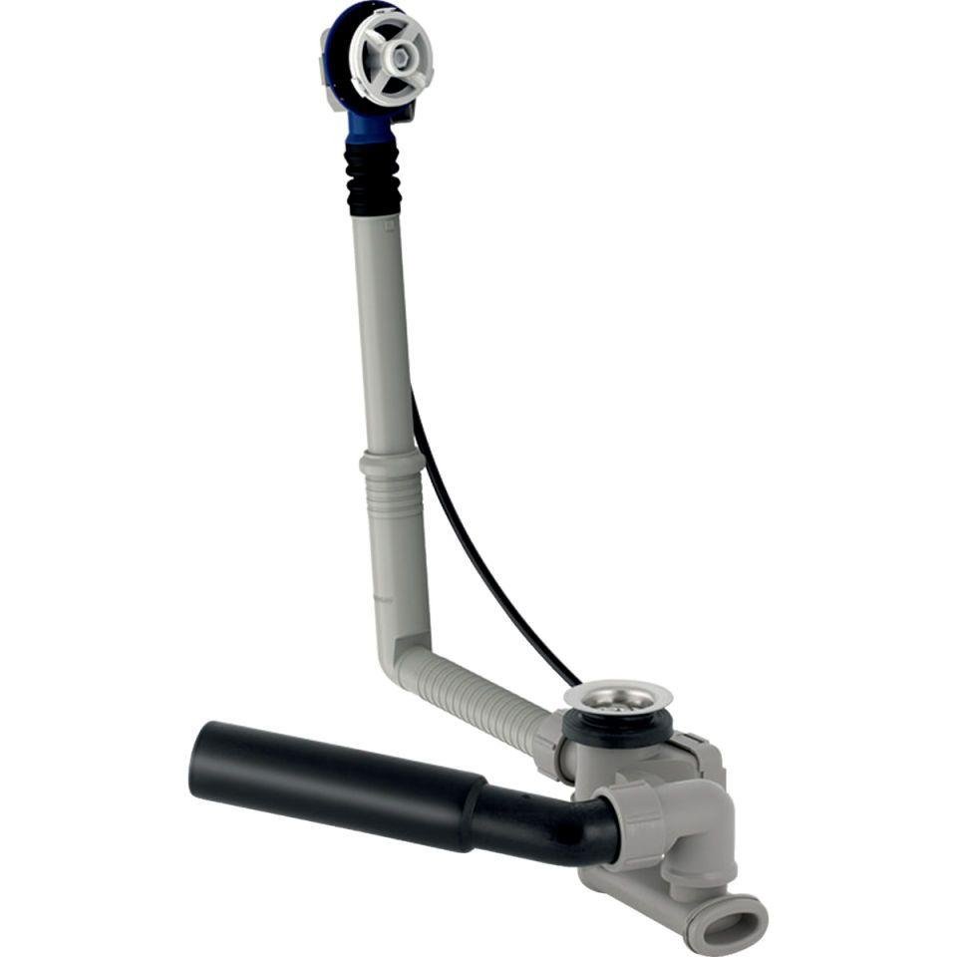Eigenschaften
GTIN:
4025410567376
HAN:
150501006
Ausführung Verschluss
Drehgriffbetätigung
Werkstoff
Kunststoff
Nennweite DN
40,00 - 50,00
Lochdurchmesser
52 mm

